Группа 1ИСиП-23

Дисциплина: Информатика

Дата: 30.03.24

Тема: Создание сайта. Начало работы
Цель: иметь практический опыт: в разработке эскизов веб-приложения;
в разработке схем интерфейса веб-приложения; в разработке прототипов дизайна веб-приложения; в формировании требований к дизайну веб-приложений; в разработке графических макетов для веб-приложений с использованием современных стандартов в разработке функциональной части веб-приложений; в пользовании конструкторами.

Оборудование и программное обеспечение: ПК, ОС Windows, конструктор Tilda

Основная литература
- Семакин И.Г. Информатика 10 класс М.: БИНОМ. Лаборатория знаний, 2016. – 264с.
- Семакин И.Г. Информатика 11 класс М.: БИНОМ. Лаборатория знаний, 2016. – 224с.
- Лищенер В.Р., Крылов С.С., Якушкин А.П. Информатика Издательство «Интелект-центр» Москва, 2020 – 305 с.
- Михеева Е .В . М695 Информатика : учебник для сред, проф, образования /. Е. В. Михеева О. И. Титова. — М Издательский центр «Ака ­ демия», 2016. — 352 с.
- Е.В. Михеева, О.И. Титова. ИНФОРМАТИКА Практикум.– 2 е изд., стер. – М.: Издательский центр «Академия», 2018. – 288 с.

Тип занятия: практическое
Основные вопросы
- Разработка эскизов веб-приложения;
- Разработка схем интерфейса веб-приложения;
- Разработка прототипов дизайна веб-приложения;
- Разработка графических макетов для веб-приложений с использованием современных стандартов в разработке функциональной части веб-приложений;
- Пользование конструкторам.

Выполненная работа должна содержать:
- Создать сайт визитка
- Выполнять задания необходимо в рамке, с указанием всех данных.
- Выполнять последовательно порядок выполнения работы
- К каждому заданию прикреплять скриншот.
- Написать вывод о проделанной работе
Лабораторная работа №31

Регистрация аккаунта в Tilda Publishing.
Перейдите на официальный сайт Tilda https://tilda.cc/ (рисунок 1).
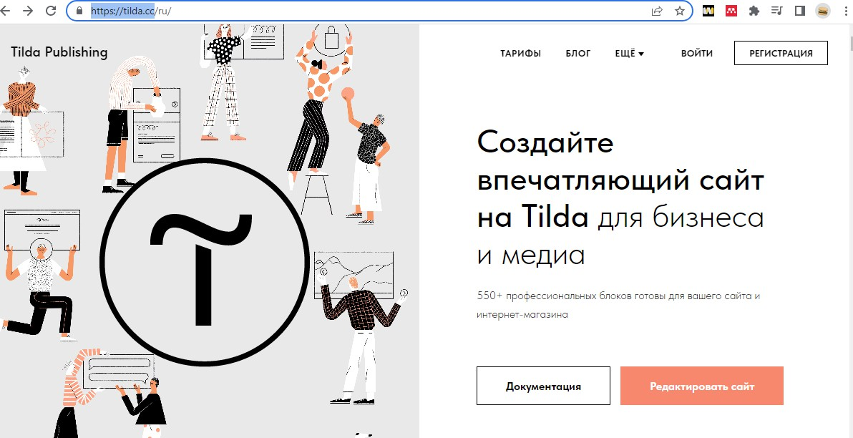
Рисунок 1
Нажмите регистрация и заполните форму (рисунок 2). Обратите внимание, для регистрации вам потребуется электронная почта.

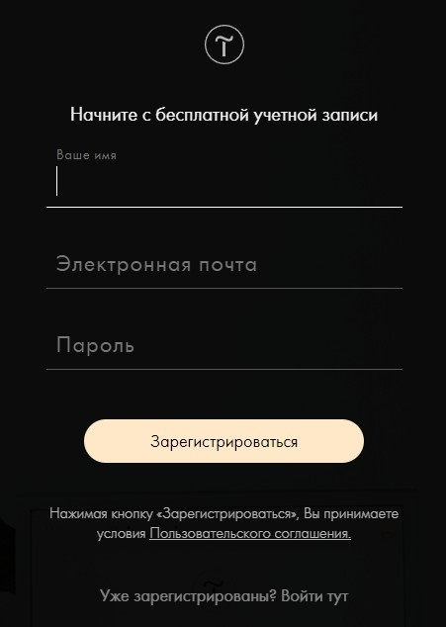
Рисунок 2
После того как вы указали свои данные (Имя, почту и задали пароль для аккаунта) можно приступать к работе.

Создание сайта.
Зайдя в свой аккаунт, нас перекидывает на страницу наших проектов. Пока что здесь пусто. Нажмем на кнопку «Создать новый сайт» и дадим нашему сайту название (рисунок 3).
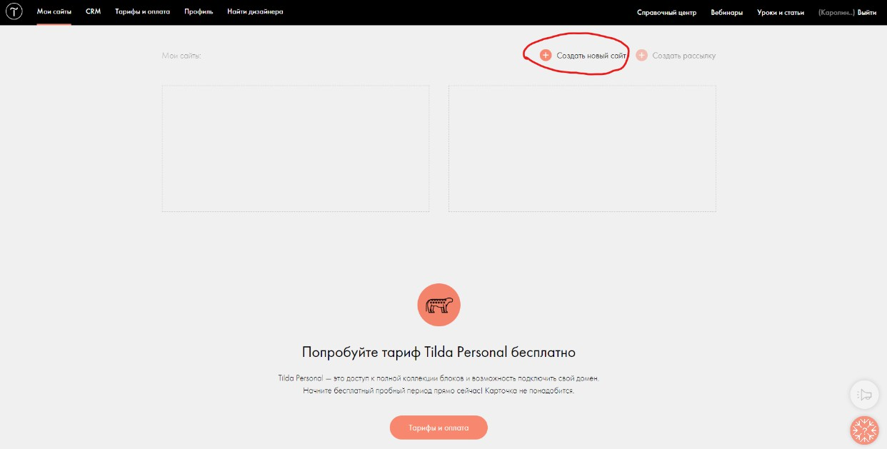
Рисунок 3
Давайте назовем его «Визитка», так как мы планируем создать сайт визитку про себя (рисунок 4).
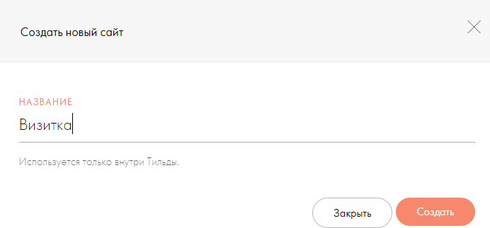
Рисунок 4

Нам пишут: Вы создали сайт, но в нем пока нет ни одной страницы.
Нажмите кнопку «Создать новую страницу».
Что-ж, последуем совету (рисунок 5).
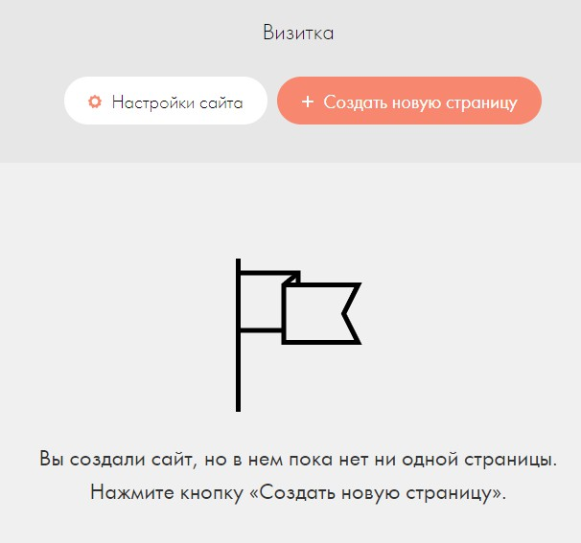
Рисунок 5
Tilda предлагает большое количество вариантов готовых шаблонов сайтов для своих пользователей. Можно найти шаблоны для бизнеса, магазинов, блогов. Но сейчас нам потребуется «Пустая страница», на которой мы и создадим свой сайт (рисунок 6).
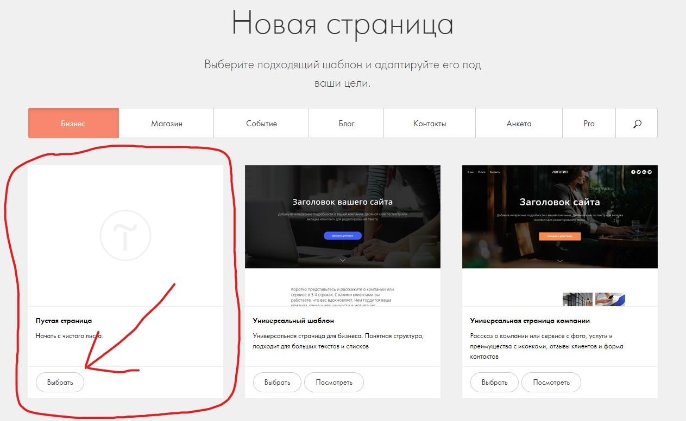
Рисунок 6

Создание и редактирование блоков.
В первую очередь давайте познакомимся с инструментами на странице. По середине страницы расположены кнопки добавления различных блоков на страницу (рисунок 7).

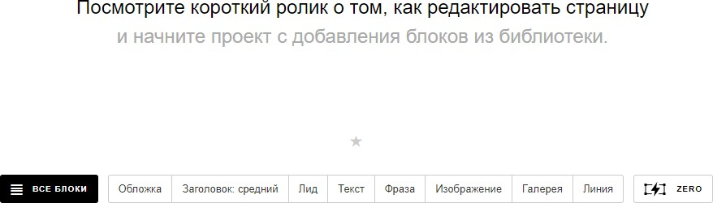

Рисунок 7
Если нам потребуются весь список блоков, то можно нажать на кнопку
«все блоки» и с боку появиться подробный список со всеми возможными элементами (рисунок 8).
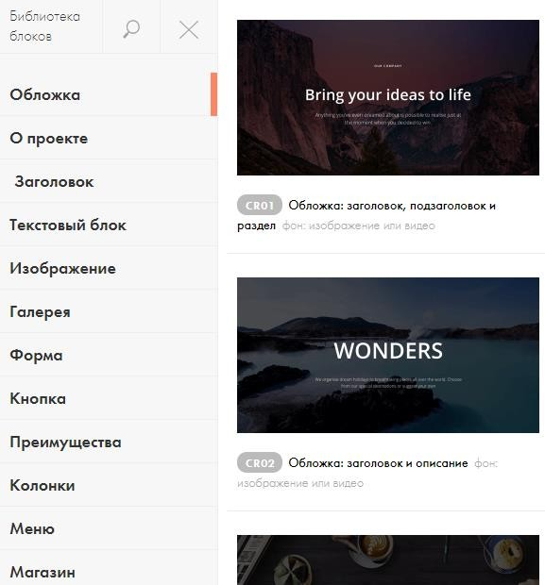
Рисунок 8

Давайте добавим блок «обложка» и посмотрим, что мы можем с ним сделать (рисунок 9).
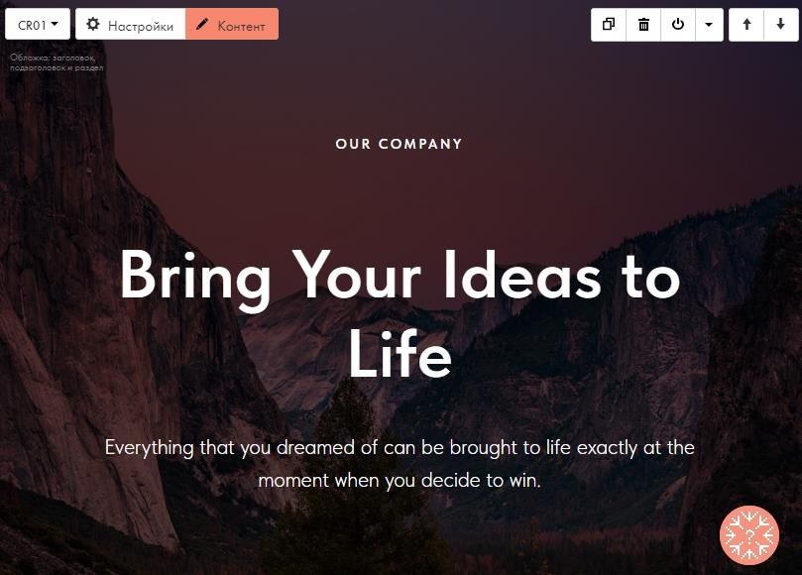
Рисунок 9
В верхней части блока мы можем наблюдать различные функциональные кнопки. В верхнем правом углу, находятся кнопки управления блоком. С их помощью мы можем дублировать, удалять, спрятать/показать и перемещать наш блок. Подсказка, что делает кнопка, появится если навести на нее курсор (рисунок 10).
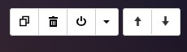
Рисунок 10
В левом верхнем углу мы можем выбрать один из шаблонов для обложки, настроить работу блока и изменить контент блока (рисунок 11)
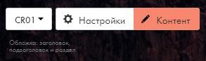
Рисунок 11
В меню «контент» можно выбрать фоновое изображение или видео, изменить текст заголовка.

Создание «Визитки»
Теперь, когда мы слегка ознакомились с инструментарием Tilda, давайте наконец подумаем, что мы хотим создать.
Когда мы говорим о визитках, мы представляем себе маленький кусочек плотной бумаги, размером не больше банковской карты, на котором кратко изложена контактная информация (рисунок 12)
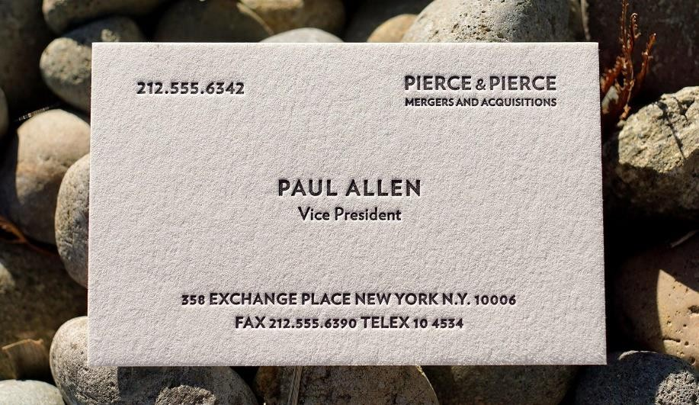
Рисунок 12
Создание сайта-визитки снимает с нас большинство ограничений. Мы можем добавить сколько угодно информации на нашу страницу. Но что в таком случае мы хотим разместить на нашем сайте?
По традиции, мы оставим основную идею визитки, контактную информацию (не обязательно указывать свои личные данные).
Но что еще?
Для хорошей визитки нам потребуется добавить фото автора, информацию о себе, контакты, возможно галерею достижений, примеры работ из вашего портфолио.
Приступим к работе!

Шаг 1. Настройка шапки.
Мы уже с вами создали блок «обложка» ранее. Имеет смысл изменить шаблон на CR31 (рисунок 13, 14).

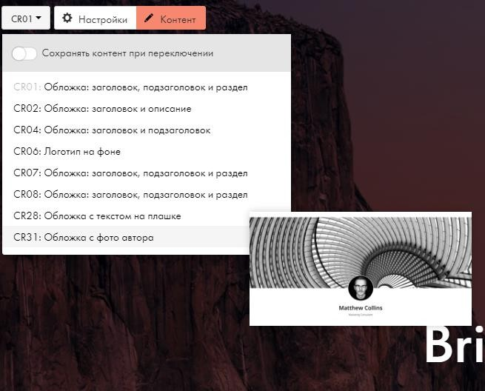
Рисунок 13
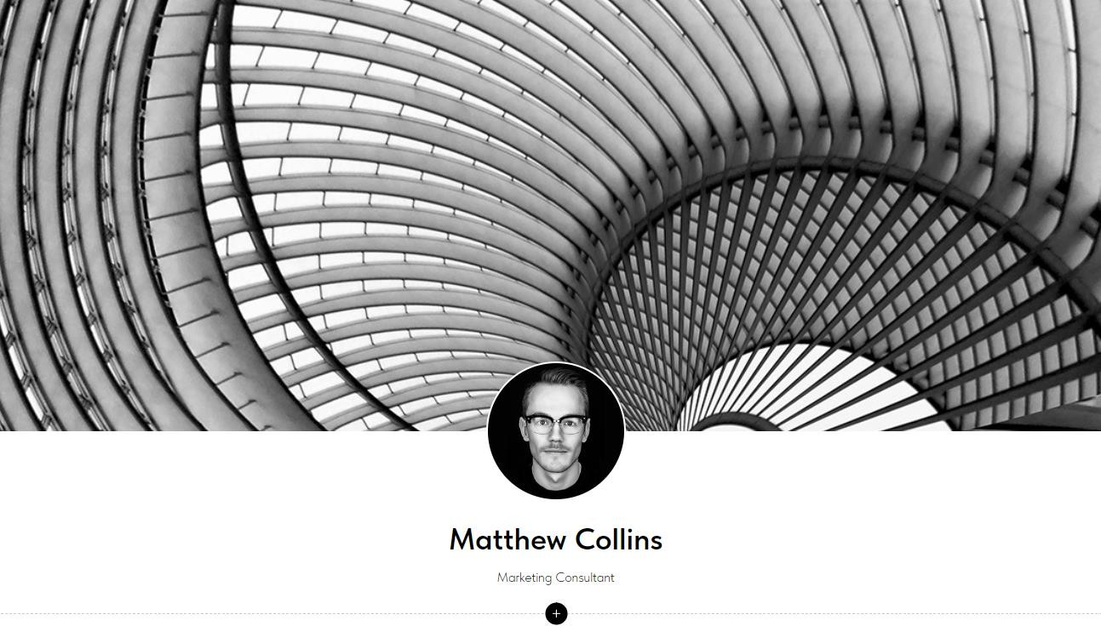
Рисунок 14
Теперь стоит перейти в раздел «контент» и изменить фотографию и текст на странице. При желании можно поменять фон блока (рисунок 15).

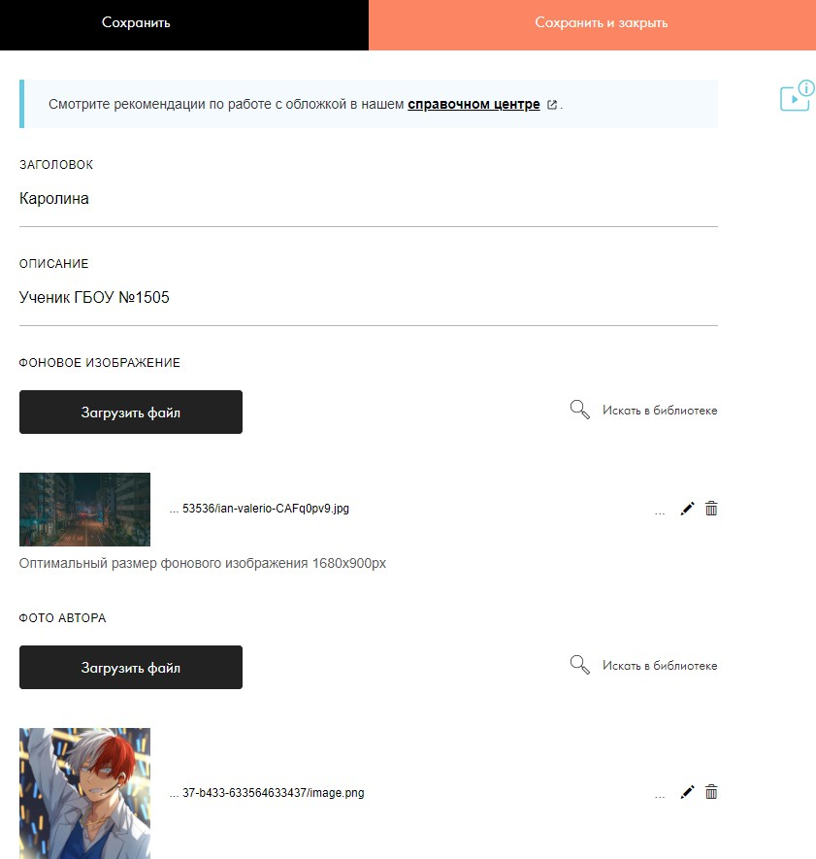

Шаг 2. О себе.
Рисунок 15

Дальше добавим немного информации о себе. Тут следует рассказать, что вы за человек, что вам интересно чем вы увлекаетесь, какие цели в жизни у вас есть.
Для этой задачи, нам идеально подойдут блоки из раздела «О проекте», которая находиться в меню «Все блоки». Можно выбрать просто блок текста, можно заголовок + текст, можно рассмотреть варианты с одной или несколькими картинками. Выбираем себе тот, который лучше всего помогает раскрыть вашу задумку. (рисунок 16, пример блока)

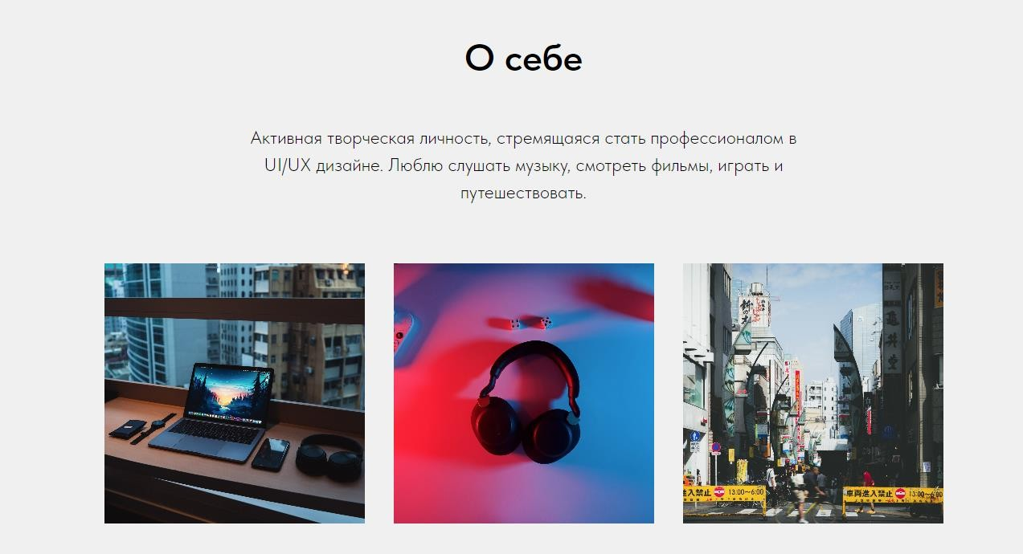
Рисунок 16

Шаг 3. Подвал. Контактная информация.
Добавим теперь завершающий блок нашего сайта. Блок категории
«Подвал» FT201 подходит нам идеально, но также можно выбрать блок из категории «контакты» (рисунок 17).
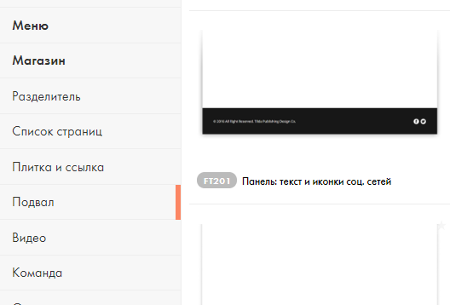
Рисунок 17
Настроим этот блок. Для этого зайдем в меню «контент» данного блока. Добавим кнопки с актуальными соц. сетями, номером телефона, почтой (рисунок 18).

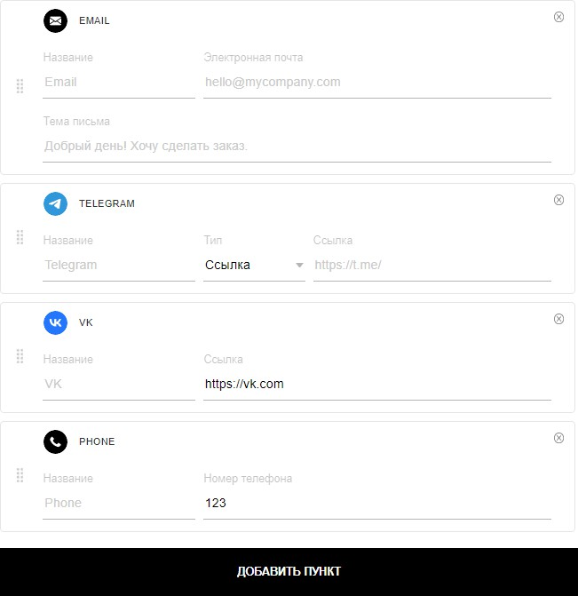

Наш первый сайт готов!
Рисунок 1

